Современный подход к нравственно- патриотическому воспитанию дошкольников
Нравственно - Патриотическое воспитание подрастающего поколения – одна из самых актуальных задач нашего времени.
Огромные изменения произошли в нашей стране за последние годы. Это касается нравственных ценностей, отношения к событиям нашей истории. У детей искажены представления о патриотизме, доброте, великодушии. Изменилось и отношение людей к Родине.
Нравственно-патриотическое воспитание – взаимодействие взрослого и детей в совместной деятельности и общении, направленное на раскрытие и формирование в ребенке общечеловеческих нравственных качеств личности, приобщение к истокам национальной региональной культуры, природе родного края, воспитание эмоционально-действенного отношения , чувства сопричастности, привязанности к окружающим.
Цель нравственно-патриотического воспитания детей дошкольного возраста состоит в том, чтобы посеять и взрастить в детской душе семена любви к родной природе, родному дому и семье, к истории и культуре страны, созданной трудами родных и близких людей, тех, кого зовут соотечественниками.
Задачи нравственно-патриотического воспитания:
- воспитание любви и привязанности к своей семье, дому, детскому саду, улице, городу, Родине;
- формирование бережного отношения к природе и всему живому;
- знакомство с символами государства (герб, флаг, гимн);
- формирование элементарных знаний о правах человека;
- развитие чувства ответственности и гордости за достижения страны;
- формирование толерантности, чувства уважения к другим народам, традициям;
- воспитание уважения к труду;
- воспитание гуманного отношения (доброжелательности, уважения, внимательности, отзывчивости);
- развитие интереса к русским традициям и промыслам;
Данные задачи решаются во всех видах детской деятельности: на занятиях, в играх, в труде, в быту — так как воспитывают в ребенке не только патриотические чувства, но и формируют его взаимоотношения со взрослыми и сверстниками
Мир ребенка начинается с его семьи. Понимание Родины у дошкольников тесно связано с конкретными представлениями о том, что им близко и дорого. Оно начинается у ребенка с отношениями к семье, к самым близким людям- матери, отцу, бабушке, дедушке, братьям, сестрам. Это корни, связывающие его с родным домом и ближайшим окружением. В средней группе дети получают знания о своём ближайшем окружении, семье. У них воспитывается гуманное отношение к своим близким, уточняется представления о занятиях близких людей, семейных историях, традициях. Каждый понедельник мы беседуем на темы: «Как мы проводили выходные», «Что мы делаем вместе», «Кто, что любит в нашей семье». Играем в сюжетно-ролевые игры («Мой день рождения» «В гости к бабушке») Изготовили игру «Обязанности каждого члена семьи». Вместе с родителями, дети придумали и нарисовали герб семьи.
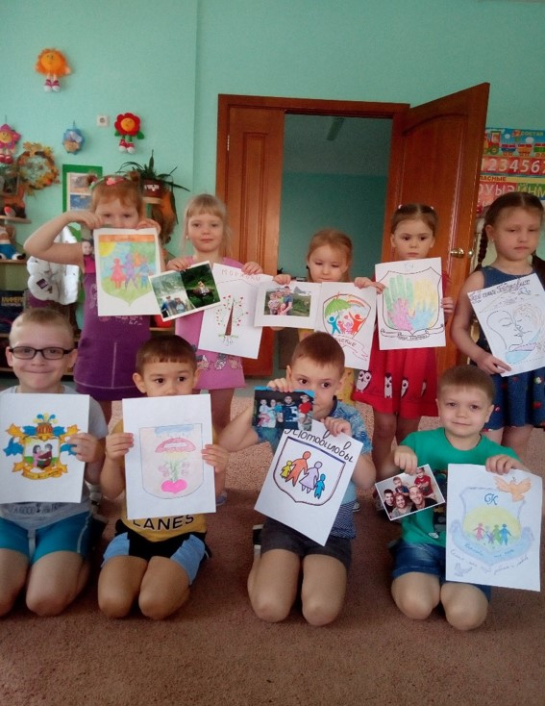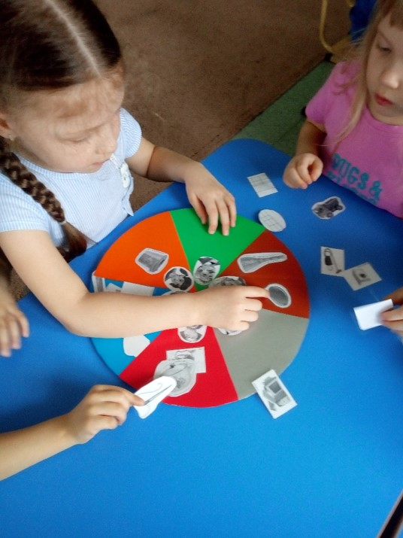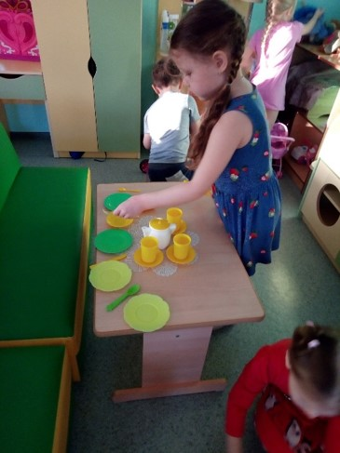

Любовь к природе – одно из проявлений патриотизма. Важно прививать детям умение эстетически воспринимать красоту окружающего мира, относиться к природе поэтически, эмоционально, бережно, поощрять желание детей больше узнать о родной природе. При воспитании патриотических чувств большое внимание уделяется тому, чтобы ребенок видел, понимал, чувствовал, постигал великую тайну природы, пробуждение жизни в природе ; первые весенние цветы, раскрывающиеся почки, первая бабочка.
Дети знакомились с многообразием животного и растительного мира, через устный рассказ педагога , чтение книг В. В. Бианки, А. Н. Плещеева, дидактические игры («Чей хвост», «Узнай птицу», «Узнай по описанию», «Что растет в лесу»,). Закрепляли и расширяли знания о жизни животных («У кого какой дом? », «Кто, где живет? », «Узнай по силуэту», «Чьи припасы? », круги Луллия «Дикие животные и их детеныши», игра «Хорошо-плохо») Проводилась беседа с детьми «Как растения лечат», конкурс загадок о растительном и животном мире. Учим детей чувствовать красоту и неповторимость родной природы. Дети познакомились с названиями деревьев, кустарников, травами и цветами, которые растут в лесу, в городе. Красота города в его зеленом убранстве, учили беречь труд людей, которые это все делают.
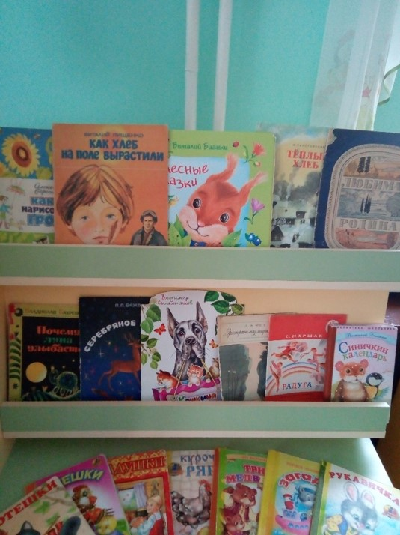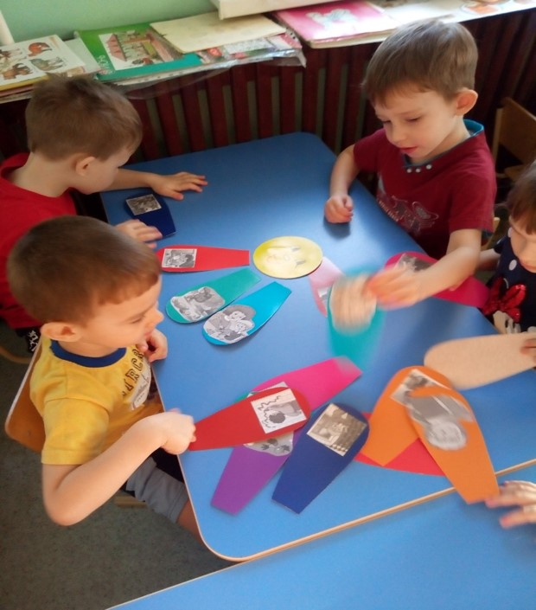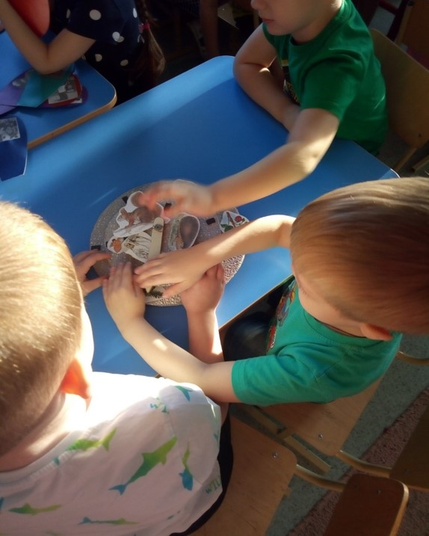
При работе над знакомством с профессиями были проведены тематические беседы: «Профессия родителей», «Кем бы я хотел стать» и другие. Чтение художественной литературы. Дидактические и сюжетно-ролевые игры «Магазин», «Больница», «Салон красоты»
При знакомстве детей с трудом взрослых старались выбрать объекты, которые способствуют формированию у детей положительного отношения к труду и наиболее ярко раскрывают качества людей. Например, труд строителя, полицейского, врача, швеи и др. Знакомство детей с любой профессией дает возможность показать детям значение каждого вида труда для всех людей нашего города.
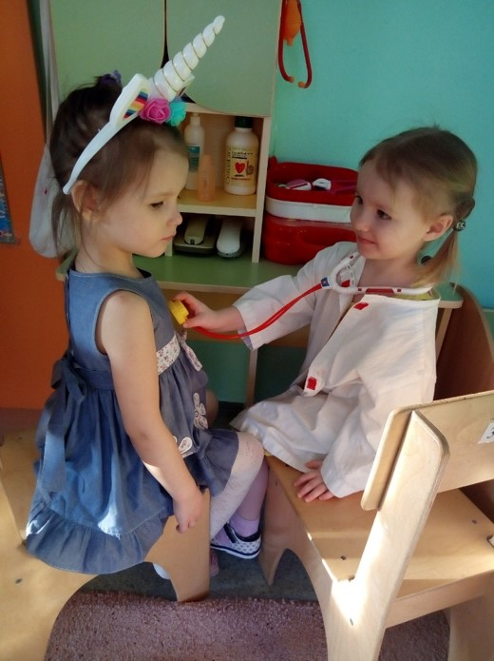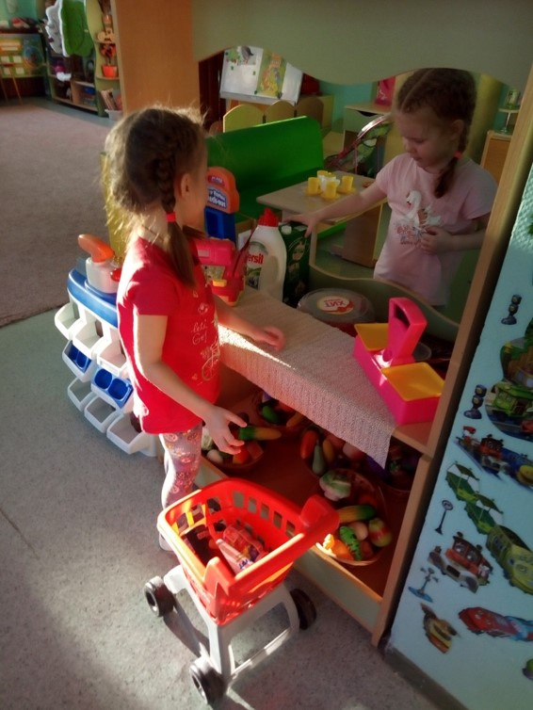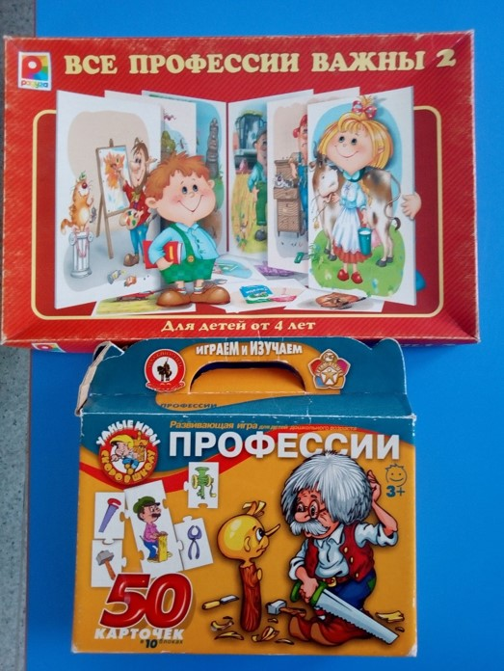
Работа по воспитанию любви к родному городу началась с бесед, в ходе которых были выявлены имеющиеся знания детей о родном городе. Продемонстрировала детям альбом с фотографиями родного города, где дети узнали знакомые здания. Прошлись по улице, где расположен детский сад, объяснила, что у каждой улице есть свое название, а у каждого дома - свой номер. Чтобы не заблудиться, нужно запомнить название своей улицы, номер своего дома. Использовались дидактические игры: «Собери флаг, герб Новосибирска»
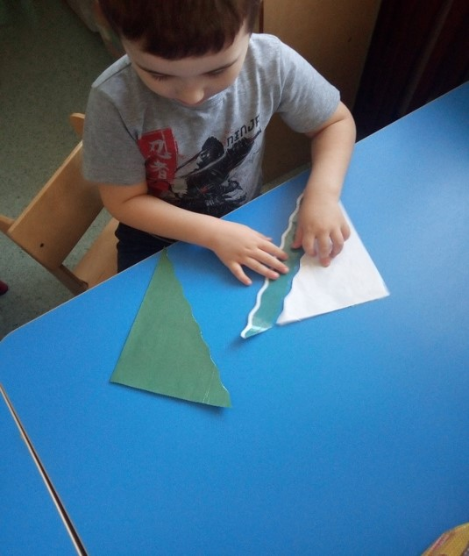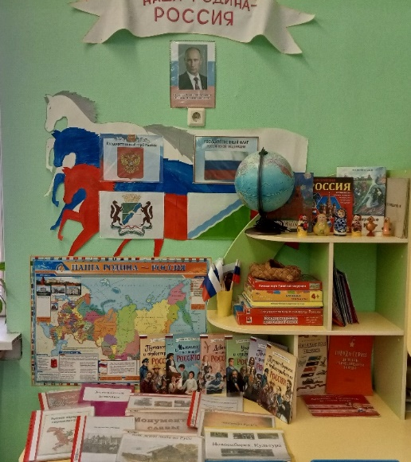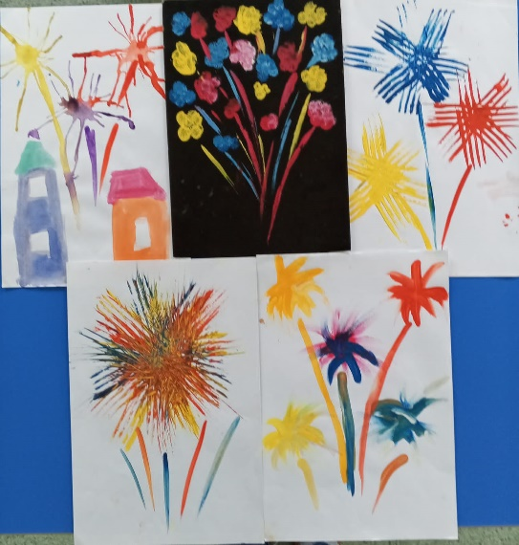
В работе по патриотическому воспитанию одной из ведущих тем является тема «Россия – Родина моя». Здесь особая роль отводится знакомству с символами государства (герб, флаг, гимн). В процессе организованной образовательной деятельности дети узнают о том, что символы страны означают святость и гордость государства, олицетворяют независимость, величие и честь нашей Родины. Живой интерес вызывают и мероприятия, приуроченные к тематическим праздникам «День защитника Отечества»; «День Победы» с применением воинских атрибутов. Эти мероприятия воспитывают у детей чувства гордости за свою Родину.К празднику День Победы, дети изготовили открытки и нарисовали рисунки на тему «Салют Победы» в различной технике.
Воспитать патриота своей Родины – ответственная и сложная задача, решение которой в дошкольном детстве только начинается. Планомерная систематическая работа, использование разнообразных средств и методов воспитания, общие усилия детского сада и семьи, ответственность взрослых за свои слова и поступки могут дать положительные результаты и стать основой для дальнейшей работы по патриотическому воспитанию.
Анализируя свою работу, на будущее, наметила следующие задачи:
- Пополнить методическую литературу, практический материал;
- Обогащать и совершенствовать воспитание патриотических чувств, ведь это было – есть и будет одним из главных составляющих воспитания маленького гражданина, поэтому — очень важно привить ему именно общие человеческие ценности;

